R4.ESE.07 ­ Électronique spécialisée
Projet de station sol pour satellites défilants

Partie prédiction des passages des satellites et réception des signaux

2022-2023

SOMMAIRE

Présentation du projet

Introduction de la partie prédiction et réception

- Partie Manuelle
I.1 Installation et configuration de Gpredict
I.2 Installation de GQRX et configuration avec Gpredict
I.3 Installation et explication de wxtoimg
I.4 Test numéro 1 (Suivi du satellite manuellement)

- Partie Automatique
II.1 Comment configurer Gpredict avec le moteur
II.2 Test numéro 2 (Moteurs automatiques)

III. Prédiction de satellite grâce à la librairie SkyField

Conclusion

Présentation du projet
Ce projet est une station sol dont l’objectif est de recevoir des signaux émis par des satellites pour permettre de les analyser par la suite. Cela peut être des signaux radios ou bien des images météorologiques.
Il dispose de 2 antennes qui fonctionnent avec 2 fréquences différentes, la première fréquence est de 144 MHz (VHF) et la deuxième antenne fonctionne en 430 MHz (70cm).
Les satellites ciblés sont des satellites en orbite basse, ce qui veut dire que leur temps de passage au-dessus de la station est assez court (moins de 20 min).
Il faut donc orienter les antennes en fonction de la position du satellite. Pour ce faire, les antennes sont motorisées.
C’est un projet en équipe répartie en 3 équipes. Une première équipe s’occupe de la partie code des moteurs qui va permettre de piloter l’antenne, une deuxième s’occupe de la partie prédiction des passages des satellites et réception des signaux grâce à différents logiciels.
Et pour finir la dernière équipe s’occupe de réaliser une MIRE qui va permettre de vérifier le bon fonctionnement de l’antenne en envoyant des signaux de fréquences élevées.

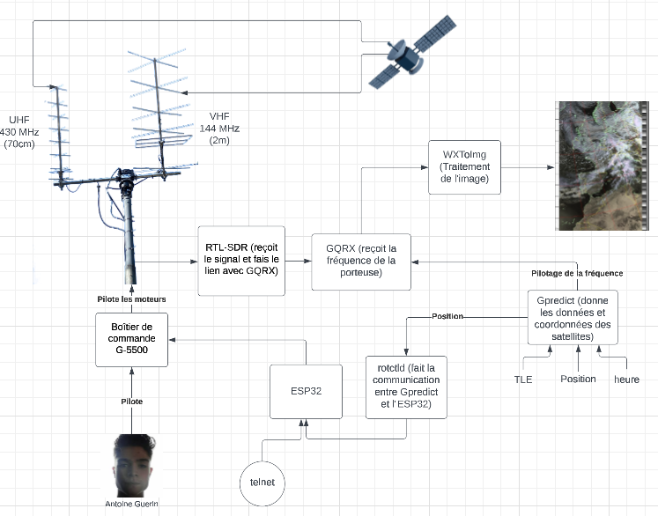
Figure 1 : Schéma fonctionnel du projet

Introduction de la partie de prédiction et réception :

Cette partie du projet consiste à récupérer les informations des satellites (azimuth, élévation, fréquence, etc) grâce à un logiciel nommé GPredict pour ensuite communiquer ces informations avec les autres parties du projet.
Ce logiciel utilise les données orbitales de divers satellites tels que leur position actuelle, altitude, vitesse, trajectoire et trajectoire pour calculer l'heure exacte à laquelle un satellite survole un emplacement particulier sur Terre.
Il offre plusieurs fonctionnalités utiles pour suivre les satellites, notamment la visualisation de la position des satellites sur une carte du monde, des graphiques de trajectoire, des alarmes de passage de satellite et des informations sur les fréquences radio utilisées par les satellites.
Puis, ce logiciel communiquera les données des transpondeurs avec un autre logiciel nommé GQRX.
Il va permettre de démoduler la fréquence de la porteuse des signaux reçus par l’antenne et de les recevoir sur l’ordinateur. En fonction d’une certaine fréquence, la bande passante pourra être plus ou moins grande afin de décrypter le signal reçu.
GPredict communiquera également avec la partie moteur du projet afin de transmettre les informations correspondant à la position des satellites. Et pour finir le logiciel wxtoimg est le logiciel qui va nous permettre de décoder des images provenant de satellites météorologiques en orbite terrestre basse, tels que les satellites de la série NOAA.
Le logiciel wxtoimg est conçu pour être utilisé avec des récepteurs radio SDR pour ensuite générer des images en temps réel. Le processus de traitement de wxtoimg commence par la démodulation du signal audio brut en utilisant un algorithme spécifique. Ensuite, le signal est filtré pour supprimer le bruit et les interférences, puis il est décodé pour extraire les données météorologiques. Ces données sont ensuite combinées pour générer une image météorologique de la zone couverte par le satellite.
Pour finir, une librairie sera ajoutée à la fin pour permettre de remplacer Gpredict par la suite. Cette librairie est la librairie Skyfield qui est codé en python, elle va permettre notamment de calculer les positions actuelles des satellites ainsi que leur coordonnées. Pour vérifier son bon fonctionnement il faudra comparer la position des satellites avec Gpredict pour voir si cela fonctionne correctement.

- Partie Manuelle

I.1 Installation et configuration de GPredict

Pour commencer afin d’installer les différents logiciels la commande utilisé est :
geii@geii-pc:~$ sudo apt install
Il faut donc installer le logiciel gpredict grâce à cette commande.
geii@geii-pc:~$ sudo apt install gpredict

Gpredict est le logiciel qui servira à localiser les satellites ainsi que les données de chaque satellite.
Il va également nous permettre de communiquer avec GQRX et avec le programme qui gère les moteurs.

Tout d’abord, il faut mettre la bonne heure sur le PC pour ce, clic droit sur l’heure, horloge, paramètre date et heures.
Après, changer la localisation de l’antenne et la mettre à notre position actuelle. Pour faire cela il faut aller dans “Édition”→”Préférences”.
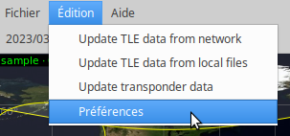
Figure 2 : Capture d’écran de GPredict “Édition”→”Préférences”

Puis dans le menu “Stations au sol” il faut aller dans “Add new” pour créer une station avec les données suivantes :
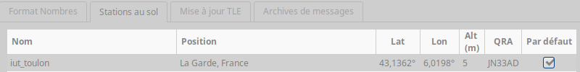
Figure 3 : Capture d’écran de GPredict “Édition”→”Préférences”→”Add new”→”Stations au sol”

Une fois les réglages de la station effectués, il faut ensuite ajouter un nouveau module sur Gpredict avec les satellites que l’on souhaite voir. Pour le faire, il faut aller dans “fichier” puis “nouveau module”.
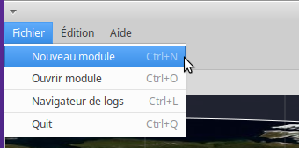
Figure 4 : Capture d’écran de GPredict “Fichier”→”Nouveau module”
Une nouvelle fenêtre s’ouvre et on peut choisir les satellites souhaités. Voici un exemple de satellites météo.
Plusieurs modules peuvent être combinés afin de localiser différents types de satellites.
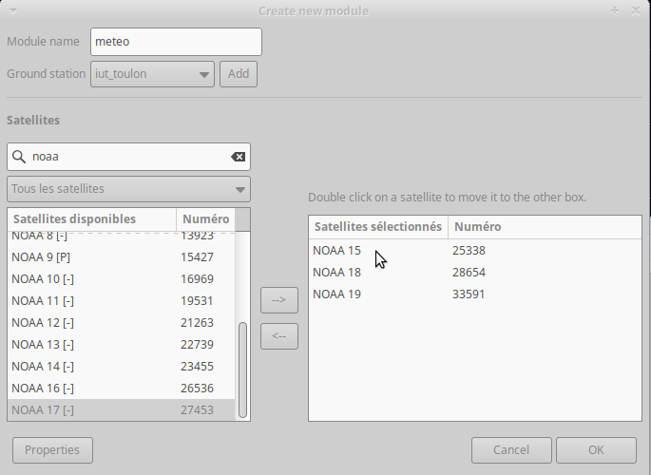
Figure 5 : Capture d’écran de GPredict “Create new module”

Par moment, il faut mettre à jour les données des satellites en allant dans “Édition” puis “Update TLE data from network”.
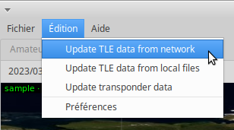
Figure 6 : Capture d’écran de GPredict “Édition”→”Update TLE data from network”

I.2 Installation de GQRX et configuration avec Gpredict:

Tout d’abord le logiciel gqrx est installé.
geii@geii-pc:~$ sudo apt install gqrx

À présent, il faut effectuer la communication entre Gqrx et Gpredict :
-Aller sur “Gqrx”→”Tools”→”Remote control setting”→”Port 4532”→”adresse IP du PC1”
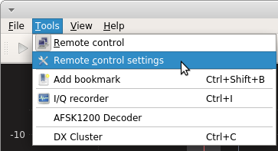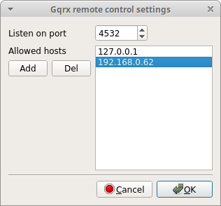
Figure 7 & 8 : Captures d’écran de GQRX “Tools”→”Remote control settings”

-Aller sur “Gpredict”→”édition”→”préférences”→”interfaces”→”add new”→mettre l’adresse IP du PC 2 et ajouter le port 4532.
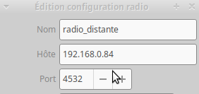
Figure 9 & 10 : Captures d’écran de GPredict “Édition”→”Préférences”→”interfaces”→”add new”

Une fois la connexion entre Gpredict et Gqrx il faut tester voir si ça fonctionne correctement, allez dans “contrôle radio” puis dans” lien ascendant”, il faut changer l’appareil et mettre l’appareil correspondant à celui de Gqrx. Et pour tester il faut “engage” puis “suivie” et si tout fonctionne correctement, sur le logiciel Gqrx la fréquence va changer.
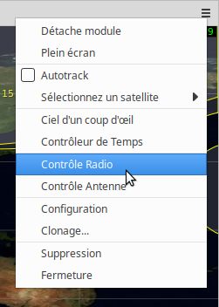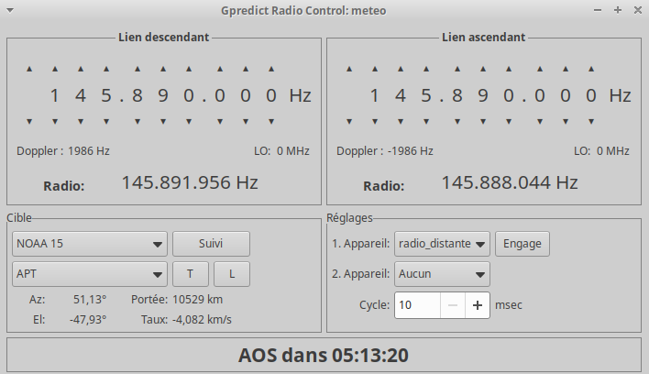
Figure 11 & 12 : Captures d’écran de GPredict dans le menu “Contrôle radio”

Lors du test, la fréquence reçue va se décaler car le satellite se déplace et il y a un effet Doppler. La configuration entre les deux logiciels va permettre de suivre la fréquence automatiquement.

I.3 Installation et configuration de wxtoimg

La première étape est d’installer ce logiciel,pour l’installer il faut aller sur:
“https://www.radiofouine.net/downloads/Public/WeatherTools/WXtoImg/”
ensuite, il faut télécharger ce fichier:
“wxtoimg-amd64-2.11.2-beta.deb”
Une fois ce fichier téléchargé, la deuxième étape est de changer le “weather.txt” qui donne les coordonnées des satellites météo. Pour le remplacer, il faut aller sur “http://www.celestrak.com/NORAD/elements/weather.txt” puis le placer dans “/usr/local/lib/wx/TLE”.

La troisième étape est de régler la localisation de l’antenne sur ce logiciel.
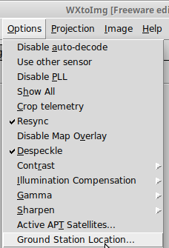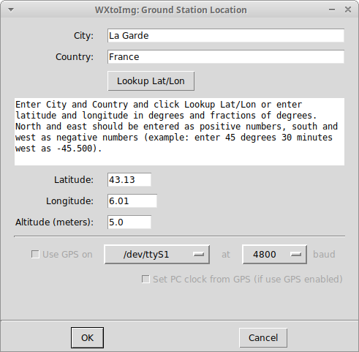
Figure 13 & 14 : Captures d’écran de wxtoimg “Options”→”Ground Station Location”

Pour finir, afin de vérifier si ce logiciel est bien réglé, il faut comparer les heures de passages des satellites entre ce logiciel et Gpredict. Pour regarder il faut aller dans “file”->”satellite Past List”.
Ici on peut voir à gauche les données de wxtoimg et à droite celles de Gpredict.
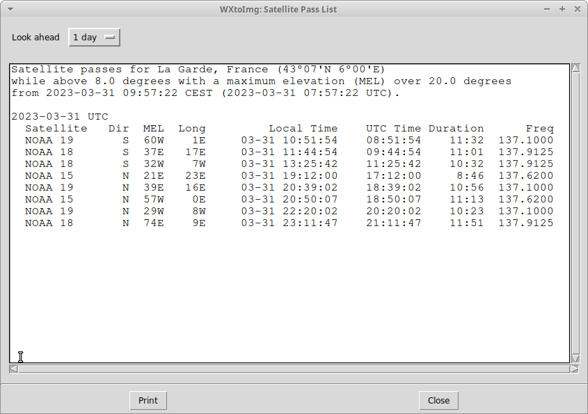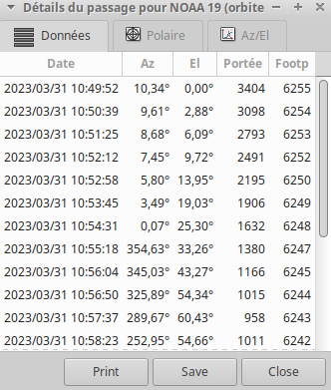
Figure 15 & 16 : Captures d’écran des passages des satellites dans wxtoimg et GPredict

Wxtoimg n’affiche que les heures de passages pour les satellites qui ont un maximum d’élévation de 20° et affiche les heures pour lesquels ils sont à 8°.
Sur GPredict, par exemple pour le NOAA 19, on peut voir que celui-ci aura une élévation de 0° à 10h49 et de 8° entre 10h51:25sec et 10h52:12sec.
Cela est confirmé par wxtoimg où le passage du satellite est donné à 10h51:54sec.
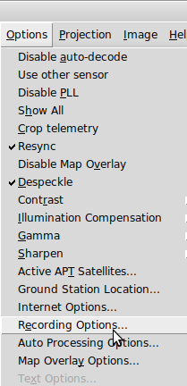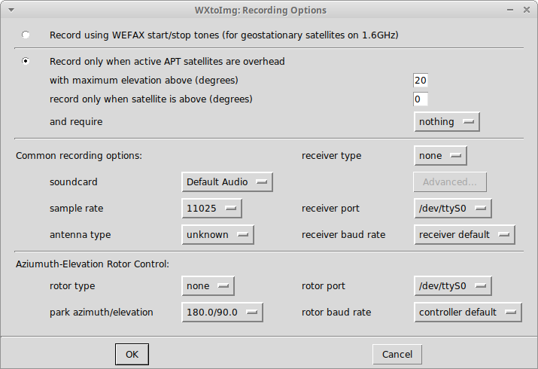
Figure 17 & 18 : Captures d’écran de wxtoimg “Options”→”Recording Options”

I.4 Test numéro 1 (Suivi du satellite manuellement)

Pour effectuer le premier test, il faut d’abord qu’un satellite ait une bonne trajectoire afin qu’il puisse être détecté (cela implique un passage pas trop bas avec une élévation assez élevée). Il faut aussi vérifier l’heure à laquelle passe le satellite, la commande “ciel d’un coup d’oeil” peut être utile et montre le passage des satellites dans la journée.
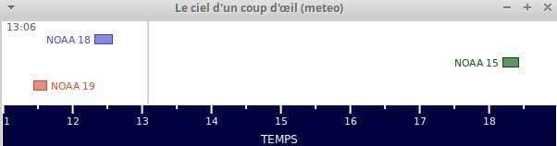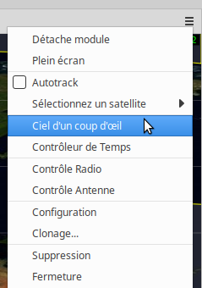
Figure 19 & 20 : Captures d’écran de GPredict dans le menu “Ciel d’un coup d’oeil”

Le premier test va s’effectuer en bougeant l’antenne manuellement grâce à un boîtier de commande G-5500 et Antoine Guerin sera le pilote. Ce boîtier doit être alimenté et câblé avec les câbles qui gèrent les moteurs d'azimut et d’élévation. Ensuite grâce à ce boîtier il faut se positionner aux coordonnées polaires d’un satellite que l’on veut suivre.
Il faut ensuite ajouter une clé RTL-SDR qui va permettre de récupérer la fréquence reçue par l’antenne. C’est un boitier Plug & Play qui n’a pas besoin d’avoir de logiciel pour le faire fonctionner, il est donc facile de l’utiliser.
Il est alors branché à soit le câble VHF pour des fréquences reçues entre 30 MHz à 300 MHz ou le câble UHF pour des fréquences reçues entre 300 MHz et 3GHz.
A présent, il faut faire la liaison entre Gpredict et GQRX.
Lors du passage du satellite, les données d'azimut et d’élévation sont inscrites sur Gpredict, on va alors suivre le satellite manuellement grâce au boîtier de commande et orienter l’antenne dans la direction du satellite.
Pour ce premier test, le satellite météorologique choisi est le NOAA-19. Il faut donc vérifier la fréquence de celui-ci afin de se connecter sur la bonne antenne. Pour ce satellite l’antenne utilisée est l’antenne VHF.
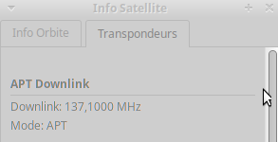
Figure 21 : Capture d’écran de GPredict des informations des transpondeurs d’un satellite

A présent, il faut faire le lien entre Gpredict et GQRX afin qu’il suive correctement la fréquence de la porteuse.
La manière de faire le lien est expliquée à la page 6.
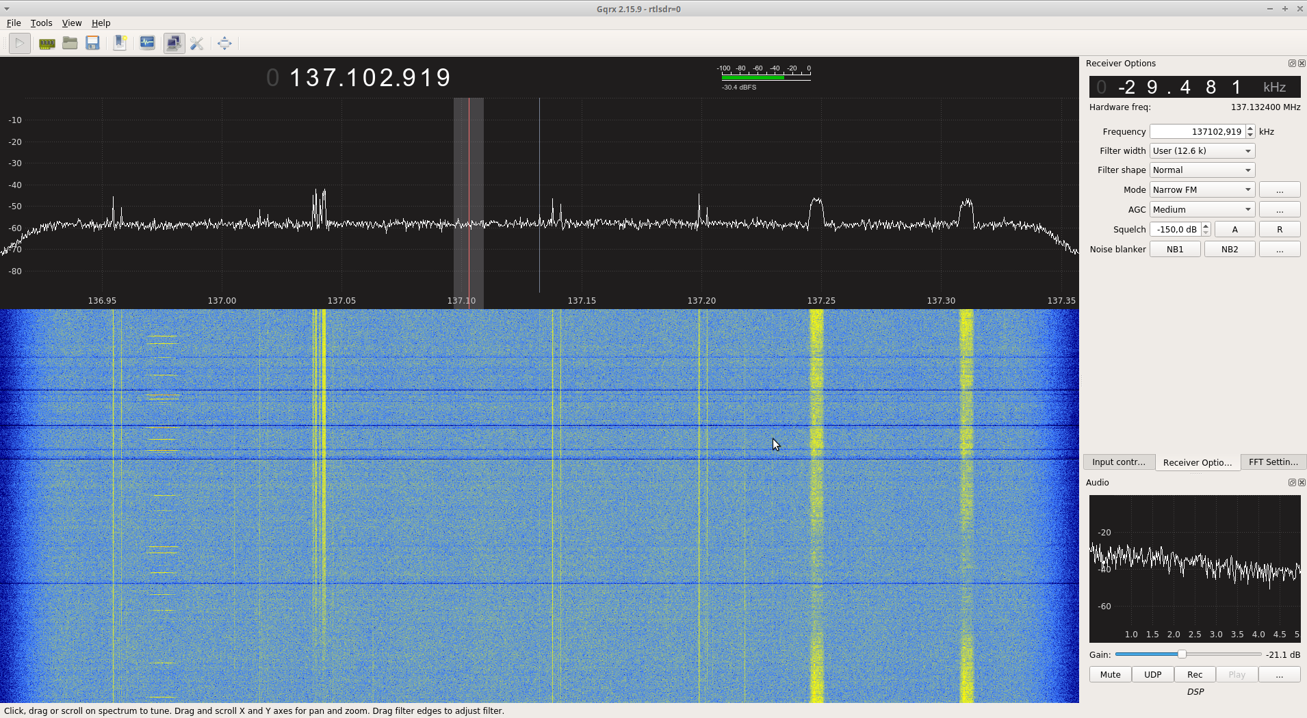
Figure 22 : Capture d’écran de GQRX lorsqu'il n’y a pas de signal

Lorsque le lien entre GPredict et GQRX est effectué, la fenêtre de GQRX devrait ressembler à la figure ci-dessus. Pour cet exemple, le mode doit être réglé sur “Narrow FM” afin de recevoir et démoduler un signal FM. En bas à droite se trouve le signal démodulé et le spectre de ce que l’on peut écouter en audio.
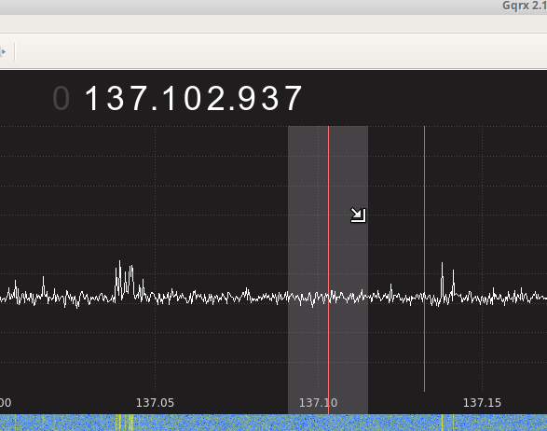
Figure 23 : Capture d’écran de GQRX pour agrandir la bande passante

Il faut également bien régler la bande passante, pour ce faire on peut l’agrandir ou la rétrécir en utilisant la souris.

Maintenant, une fois que le satellite arrive, un signal apparaît sur le logiciel, le logiciel wxtoimg est aussi lancé pour pouvoir récupérer une image météo.
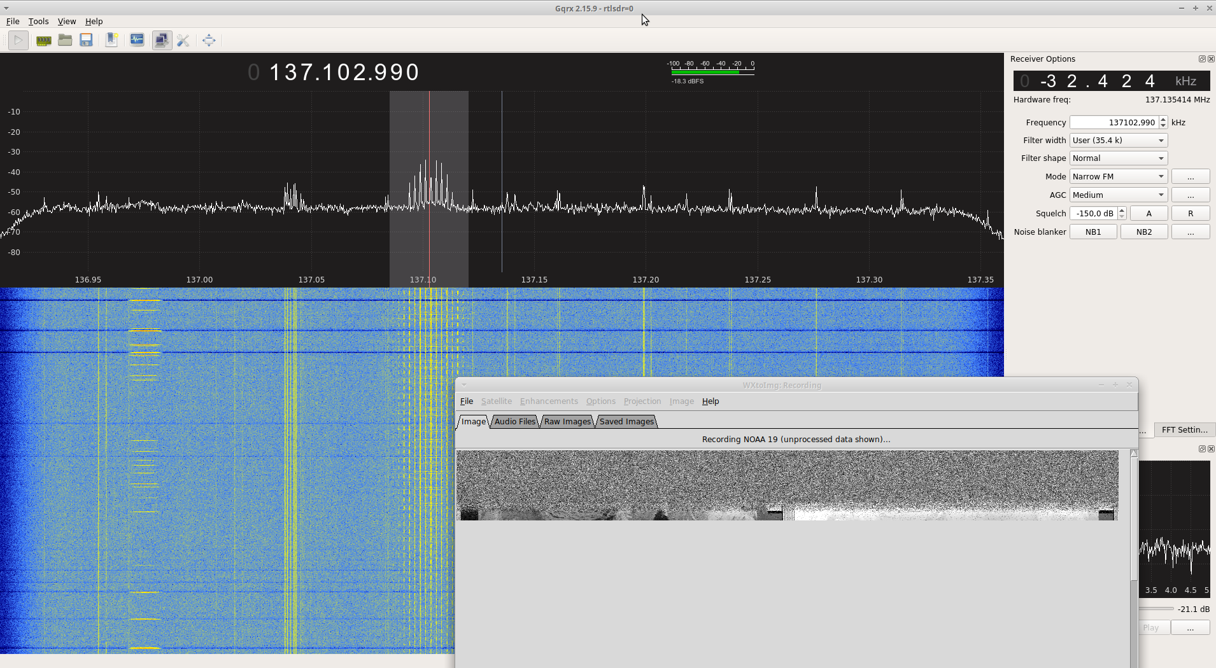
Figure 24 : Capture d’écran de GQRX lorsqu’un signal est reçu

Pour finir lorsque le satellite n’est plus capté une image apparaît dans wxtoimg. Voici l’image récupérée du satellite NOAA-19.
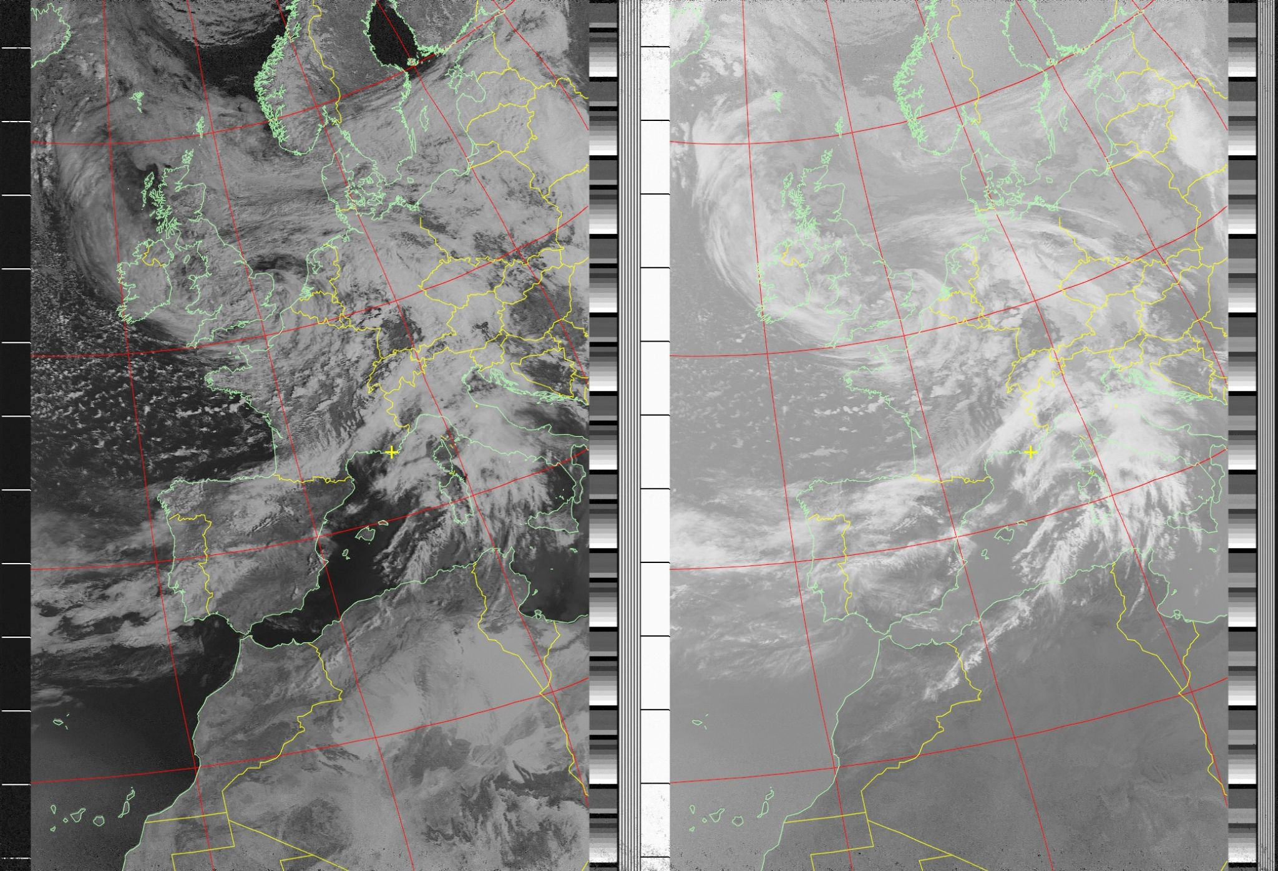
Figure 25 : Photo satellite en noir et blanc reçu du satellite NOAA-19

Avec Gpredict, il y a la possibilité de mettre l’image reçue en couleur, cette image en couleur n’est pas la couleur réelle. Pour pouvoir mettre la couleur il faut aller dans “Enhancements” puis “HVCT false-colour” ou “HVC false-colour”.
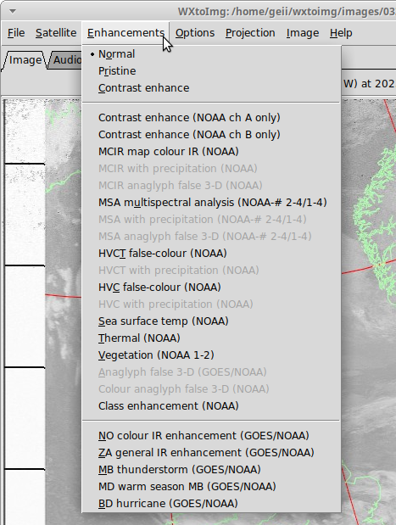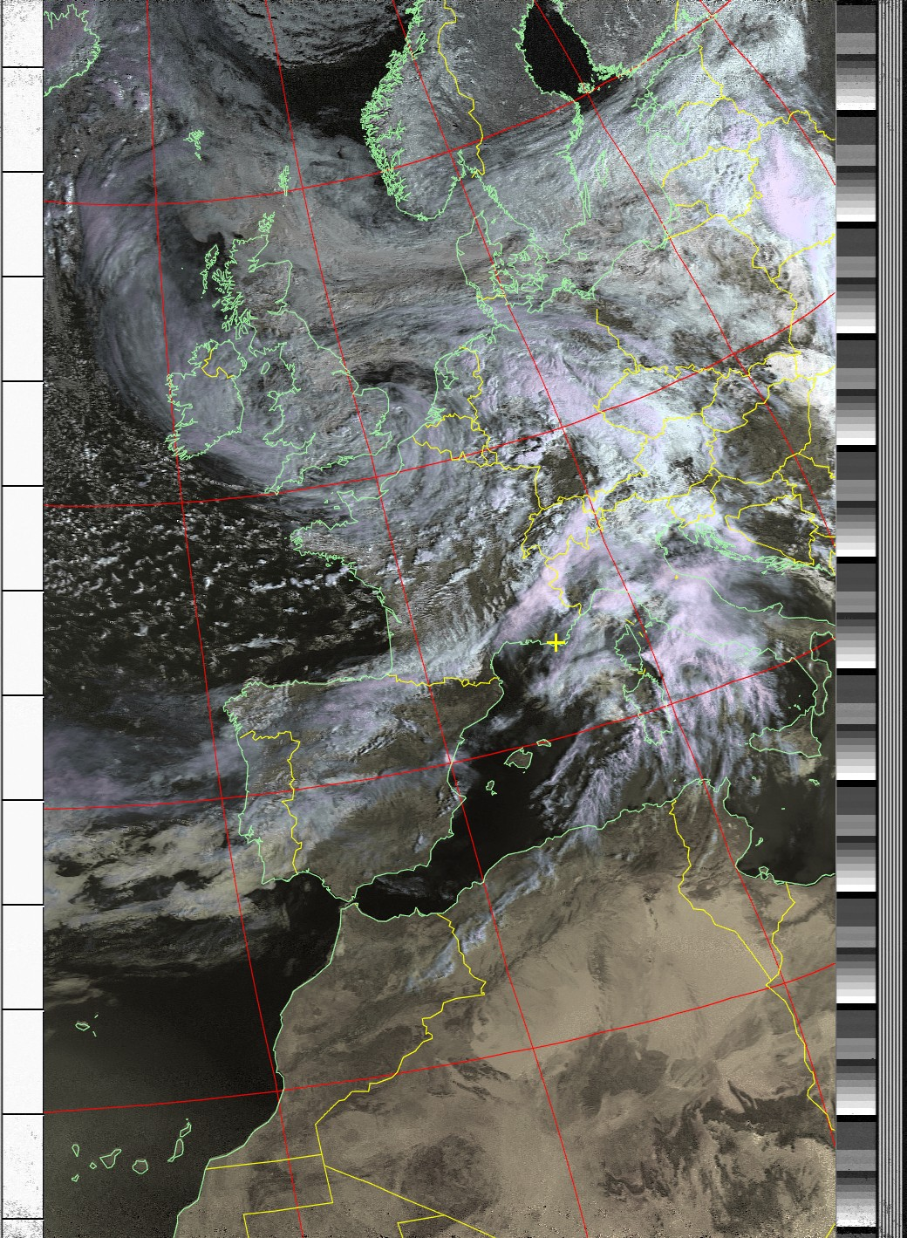
Figure 26&27 : Capture d’écran de wxtoimg à gauche et photo satellite colorisé à droite

- Partie Automatique

II.1 Comment configurer Gpredict avec les moteurs

Afin de piloter les moteurs et d’orienter l’antenne sans avoir à le faire manuellement, il faut configurer ceux-ci avec Gpredict.
Pour pouvoir se connecter aux moteurs, il faut faire comme pour GQRX. Ajouter une interface “motor” avec l’adresse de l’hôte et le port correspondant.
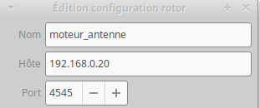
Figure 28 & 29 : Captures d’écran de GPredict “Édition”→”Préférences”→”Édition configuration rotor”

Les données d'azimut et d’élévation sont envoyées sur la partie moteur de la station afin que l’antenne suivent le satellite automatiquement. Cela sera expliqué plus en détails dans la partie spécifique à ce domaine.

II.2 Test numéro 2 (Moteurs automatiques)

Une fois le code gérant les moteurs programmé, il faut effectuer un test pour voir le bon fonctionnement. Pour se connecter aux moteurs, il faut aller sur “contrôle antenne” puis appareil “moteur antenne” et “engage” “suivie” afin que l’antenne suive le satellite.
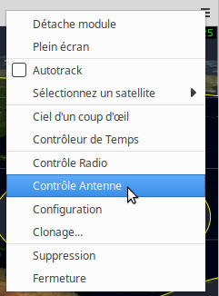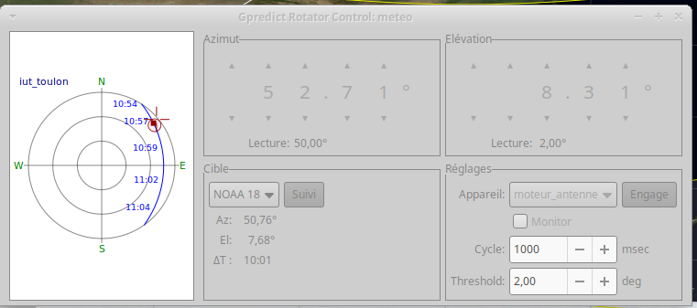
Figure 30 & 31 : Captures d’écran de GPredict menu “Contrôle Antenne”

L’antenne doit donc suivre le satellite ciblé automatiquement et GQRX doit recevoir la bonne fréquence du satellite. Sur la figure ci-dessus, la croix rouge correspond à l’antenne utilisée et le rond rouge avec le carré correspond quant à elle à la position actuelle du satellite qui varie en fonction du temps. Sur cette image on remarque que la croix rouge suit correctement la position du satellite.

- Prédiction de satellite grâce à la librairie SkyField

Dans cette dernière partie, l’objectif est d’ajouter une librairie SkyField qui est codé en python pour pouvoir remplacer Gpredict par la suite. Cette librairie permet notamment de calculer les positions actuelles des satellites et il faudra par la suite comparer la position des satellites avec Gpredict pour voir si cela fonctionne correctement.

Par manque de temps, cette partie servira comme pré-étude

Tout d’abord, la librairie SkyField est importée avec les fonctions qui vont être utilisées par la suite.
La librairie Time est également importée.

from skyfield.api import load, wgs84, N, S, E, W
import time
# Create a timescale and ask the current time.
ts = load.timescale()
t = ts.now()

Une échelle de temps est créée grâce à load.timescale() et la variable t stockera la valeur du temps en direct.

Puis, les coordonnées de la station sont implémentées dans le programme.
Une variable station comprend ces coordonnées, ici station = toulon et cette ligne pourra être modifiée en fonction de là où se situe la station.

# Set the station location with the right coordinates.
toulon = wgs84.latlon(43.07* N, 6* E)
station = toulon #This line can be changed according to the station.

Les TLE sont implantées dans la variable stations_url et les TLE utilisées sont celles des satellites météo, le fichier weather.txt, vu précédemment.

stations_url = 'http://www.celestrak.com/NORAD/elements/weather.txt'
satellites = load.tle_file(stations_url)
print('Loaded', len(satellites), 'satellites')

Ici, pour tester le programme, on vérifie les données de prédiction du satellite NOAA 15. Plusieurs variables peuvent être utilisées pour avoir les données d’autres satellites.

by_name = {sat.name: sat for sat in satellites}
satellite = by_name['NOAA 15']

L’epoch de la TLE, c’est-à-dire la date en heure Unix à laquelle celle-ci a été mise à jour, est calculée pour voir si elle est récente. En faisant la différence entre aujourd’hui et l’epoch, on obtient le nombre de jours depuis sa mise à jour.
C’est important afin de vérifier la validité des données de prédiction. Si les TLE ne sont pas à jour, il faudra les recharger ou en télécharger d’autres.

days = t - satellite.epoch
print('{:.3f} days away from epoch'.format(days))

Ci-dessous, voici le programme qui permet d’afficher les dates auxquelles les satellites passent.
Tout d’abord il faut indiquer à l’aide les variables t0 et t1, l’intervalle de temps concerné par les prédictions des passages.
Dans le programme t0 a la date du 11 avril 2023 et t1 la date du 12 avril 2023.
L’intervalle de temps concerné sera alors du 11 avril 2023 0h00 UTC au 12 avril 2023 0h00 UTC, ce qui veut dire que toute la journée du 11 avril sera prise en compte.
Il est à noter qu’avec la fonction ts.utc les heures et dates seront sur le fuseau horaire UTC, le temps universel coordonné.

# Define the start and end time for the satellite events search
t0 = ts.utc(2023, 4, 11)
t1 = ts.utc(2023, 4, 12)
# Find events for the satellite passing over the station location with an altitude of 0 degrees
t, events = satellite.find_events(station, t0, t1, altitude_degrees=0.0)
event_names = 'rise above 0°', 'culminate', 'set below 0°'
# Iterate through each event and print the time and name of the event
for ti, event in zip(t, events):
name = event_names[event]
print(ti.utc_strftime('%Y %b %d %H:%M:%S'), name)

Puis, avec la fonction find_events, la variable t prend en valeur les temps des passages des satellites et la variable events prend en valeur la nature des événements (élévation au-dessus de 0°, culmination, se couche en dessous de 0°).
Avec la boucle for dans t et events, chaque événement est affiché avec la date et l’heure exacte où il va se produire.

Le programme est exécuté et il affiche les horaires des événements pour le NOAA 15 pour le 11 Avril 2023.
On compare alors les horaires des passages affichés par le programme et ceux présents dans wxtoimg.
On remarque alors que les mêmes heures sont affichées avec parfois quelques secondes de décalage dûes au fait que wxtoimg ne relève que les élévations au-dessus de 1°.
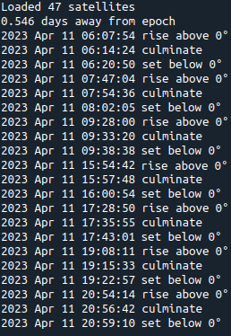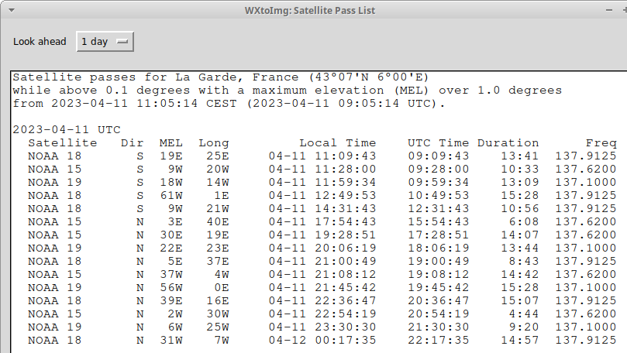
Figure 31 & 32 : Captures d’écran SkyField et wxtoimg (horaires de passage des satellites)

Enfin, un dernier programme est codé afin d’afficher la position du satellite en temps réel.
Il est constitué d’une boucle infinie while(1): qui s’exécutera deux fois par seconde grâce à la fonction time.sleep(0.5) où 0.5 correspond à 0.5 sec.
Il est important au début de la boucle de remettre la variable t au temps actuel pour éviter certaines erreurs dûes par exemple aux programmes des lignes précédentes, la variable étant utilisée pour des fonctions différentes.

Il faut ensuite utiliser les fonctions .at(t) qui retourne la position du satellite en fonction du temps et .altaz(t) qui retourne l'azimut, l’altitude et la distance du satellite par rapport à la station en fonction du temps.
Enfin, toutes ces variables sont affichées.
# Loop printing twice each second the position of the satellite
while(1):
t = ts.now() # Get the current time

# Get the topocentric coordinates of the satellite
difference = satellite - station
topocentric = difference.at(t)
# Get and print the altitude, azimuth, and distance of the satellite
alt, az, distance = topocentric.altaz()
print(t.utc_strftime('%Y %b %d %H:%M:%S'))
print('Altitude:', alt)
print('Azimuth:', az)
print('Distance:',format(distance.km))
time.sleep(0.5)

Voici ce qui est affiché grâce à la boucle comparé à ce qu’affiche GPredict.
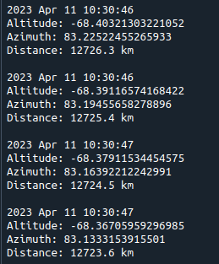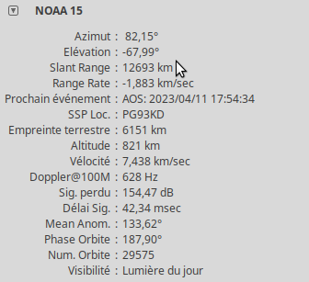
Figure 33 & 34 : Captures d’écran SkyField et Gpredict (position du satellite)

Les valeurs correspondent à peu près, il y a quelques degrés d’écart entre les données d’azimut et d’élévation et quelques centaines de kilomètres d’écart entre les données de distance.
Ces écarts sont dûs à cause du fait que l’ordinateur faisant tourner le programme et l’ordinateur faisant tourner GPredict n’étaient pas à la même heure et pas configurés exactement à la même localisation, l’un étant configuré sur La Garde et l’autre sur Toulon.
Après rectifications de ces paramètres, le programme correspond aux données de GPredict.

Conclusion :

L’objectif final était de rendre le système totalement autonome et de pouvoir récupérer des signaux sonores ou des images même lorsque nous n’étions pas là. En améliorant ce programme il est alors possible de l’utiliser pour automatiser la station en lançant par exemple l’enregistrement de données lorsqu’un satellite passe.
Il sera également possible de prendre les données des fréquences émises par les satellites et de contrôler la motorisation des antennes grâce au programme et à la librairie Skyfield.

